Добавление сертификатов в хранилище доверенных корневых центров сертификации для локального компьютера

Чтобы добавить сертификаты в хранилище доверенных корневых центров сертификации локального компьютера, выполните следующие действия.

1. Первый шаг. Откройте мастер импорта сертификатов одним из описанных далее способом и нажмите «Далее >».

Через консоль MS Windows

Внимание! Данный вариант — ЕДИНСТВЕННЫЙ работоспособный для Windows 7!

* + Запустите консоль mmc, для этого выполните следующие действия: Войти в «Пуск / Выполнить», в строке «Найти программы и файлы» пропишите mmc, Разрешите внести изменения — кнопка Да.
  + Появится окно консоли. В главном меню выберите Консоль / Добавить или удалить оснастку
  + Появится окно «Добавить или удалить оснастку». Нажмите кнопку «Добавить…»
  + В списке оснастки выберите «Сертификаты» и нажмите «Добавить».
  + В окне «Оснастка диспетчера сертификатов» оставьте значения по умолчанию и нажмите «Готово»
  + Закройте окно «Добавить изолированную оснастку» (кнопка «Закрыть»)
  + В окне «Добавить или удалить оснастку» нажмите «ОК»
  + В дереве консоли появится запись «Сертификаты». Раскройте ее и найдите раздел «Доверенные корневые центры сертификации», «Сертификаты»
  + На строке «Сертификаты» нажмите правую кнопку мыши и в контекстном меню выберите Все задачи / Импорт

1. На шаге «Импортируемый файл» (Шаг может быть пропущен, в зависимости от варианта запуска мастера) с помощью кнопки «Обзор…» выберите корневой сертификат и нажмите «Далее >».
2. На шаге «Хранилище сертификатов» установите опцию «Поместить все сертификаты в следующее хранилище» и нажмите кнопку «Обзор».
3. В окне выбора хранилища установите флаг «Показать физические хранилища», раскройте «ветку» (+) «Доверенные корневые центры сертификации» и выберите место хранения сертификата:
   * «Реестр» — для пользования корневым сертификатом только текущим пользователем под данной операционной системой.
   * «Локальный компьютер» — для пользования корневым сертификатом всеми пользователями операционной системой.

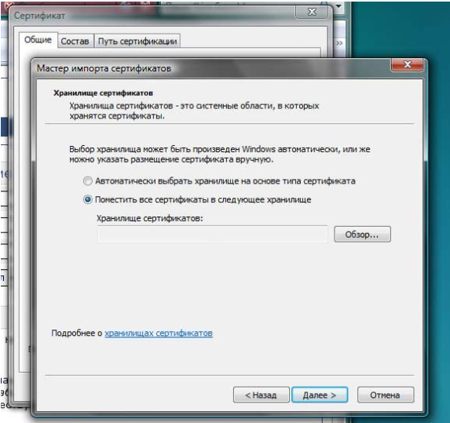

1. После нажатия кнопок «Ок», «Далее >» и «Готово» может появиться предупреждение о безопасности (зависит от внутренних настроек операционной системы) с вопросом «Установить данный сертификат?», нажмите «Да».
2. Появится сообщение — «Импорт успешно выполнен», корневой сертификат добавлен в доверенные корневые центры сертификации для вашей или для всех учетных записей.

Установка через Internet Explorer:

* Запустите iexplorer. В главном меню выберите Сервис / Свойства обозревателя.
* Откройте «Свойства обозревателя» через Пуск / Панель управления.
* Переключитесь на вкладку «Содержание».
* Откроется окно «Сертификаты». Переключитесь на вкладку «Доверенные корневые центры сертификации».
* Нажмите кнопку «Импорт».
* Запустите файл сертификата как программу. Появится окно «Сертификат».
* Нажмите кнопку «Установить сертификат».